1.deň: ŽIJEME ZDRAVO
VODA
Viete o tom, že voda lieči??? Jej nedostatok v tele spôsobuje rôzne choroby.
Voda je našim absolútnym základom, až 70% nášho tela tvorí voda.
Mozog obsahuje dokonca 80-85 % vody, pľúca 75-85%, srdce 75-80% vody!
Iba dýchaním stratíme denne 1,5l vody, na tréningu vypotíme 1l vody, močením (2-3x denne) vylúčime 1l vody . Preto je pitie čistej vody také dôležité.
Sucho v ústach je signálom, že sme už dehydratovaní a nepili sme dostatok vody.
Indikátorom dobrej hydratácie je takmer bezfarebný moč, ak je moč tmavý alebo zapácha, pili sme málo vody.
Každý človek by mal denne vypiť množstvo vody podľa tohto vzorca:
hmotnosť : 30= množstvo vody denne
napr. 60kg : 30= 2l vody denne
Začať s vodou by sme mali hneď ráno po prebudení, odporúča sa vypiť pohár vody 2-3 dcl, potom každú hodinu vypiť 2 dcl vody t.z. 1 pohár, do 17. hodiny tak vypijeme vody koľko treba.
Soľ áno alebo nie??
Bežná kuchynská soľ je chemicky upravovaná a sušená pri teplote 2000 stupňov Celzia, mení svoju chemickú štruktúru a tak vytvára predpoklady pre vznik rôznych chorôb (vysoký krvný tlak, obličkové kamene, reuma, Alzheimerova choroba vďaka toxickému alumíniu, ktoré sa používa, aby bola soľ sypká). Morská soľ je určite lepšou alternatívou, aj keď morská voda je už činnosťou človeka značne znečistená. Ako najvhodnejšia sa javí Himalájska soľ, obsahuje až 80 vzácnych minerálov. Soľ reguluje obsah vody v tele, a preto je veľmi dôležitá. Denne by sme mali zjesť štipku himalájskej soli a vypiť primerané množstvo pitnej vody.
Tip na aktivitu:
Deti by sme mali naučiť piť obyčajnú pitnú vodu. Sladené nápoje sú silnou konkurenciou, ale v 1 litri obsahujú až 27 kociek cukru, čo rozhodne nie je pre zdravie prospešné.
Vyskúšajte s deťmi pripraviť džbány s ochutenou pitnou vodou a zistite, ktorá voda im najviac chutila. Môžete pripraviť vodu s mätou, nakrájanou čerstvou uhorkou, kolieskami citrónu, jahodami, malinami, čučoriedkami alebo aj liečivými kameňmi (napr. kryštál a ruženín). U nás na škole v súťaži o najlepšiu vodu, vyhrali posledne menované liečivé kamene.
A znovu sme na začiatku: Viete o tom, že voda lieči???

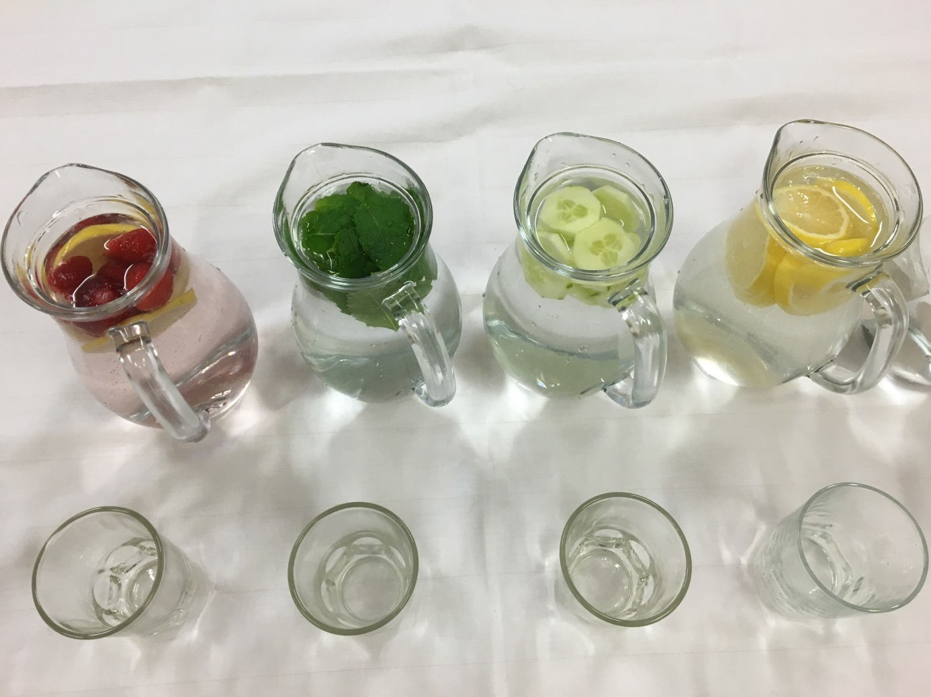
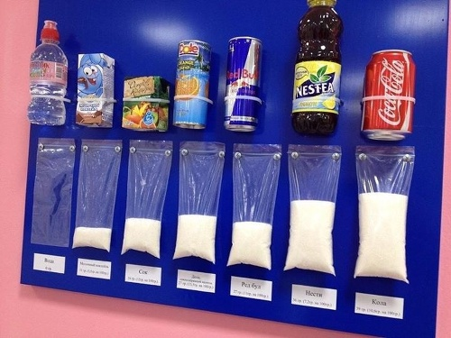

1.deň: ŽIJEME ZDRAVO

VÝŽIVA
V živote by sme sa mali držať vzorca 80/20. Je to výborná pomôcka pri jedle, cvičení i riešení zdravotných problémov, kde by tieto mali byť vyriešené v 80 a viac percentách prirodzenou cestou a zvyšných pár percent si nechať ako zálohu v prípade, že sa nám stane napr. úraz. 80% našej potravy by mali tvoriť potraviny, ktoré nemajú etiketu, teda boli stvorené prírodou. Základom takejto výživy je rastlinná potrava- ovocie a zelenina z domácich zdrojov, 20% živočíšna potrava. Ešte naši rodičia a starí rodičia jedávali mäso iba v nedeľu na obed, domáce mlieko pili primerane, v menšej miere jedli tvaroh, syr, bryndzu a používali domáce vajíčka. V živote sa treba snažiť na 80% percent robiť veci, ktoré nám dávajú zmysel a 20% dopĺňať tým, čomu sa niekedy nedá vyhnúť.
Živočíšna potrava upcháva cievy, a tým zamedzuje priechodnosti krvi v nich a zároveň obmedzuje zásobovanie orgánov kyslíkom a živinami. Toto tiež tvorí kyslé prostredie v tele, vhodné pre vznik rakoviny a iných chorôb hubovitého charakteru. Viete, že :
Pri nedostatku kyslíka v srdci môže nastať srdcový infarkt?
Pri nedostatku kyslíka v mozgu môže nastať mozgová porážka?
Príliš mastná strava vytvára hustú, ťažko cirkulujúcu krv a mastné čiastočky sa postupne usádzajú na stenách ciev?
Nehovoríme, že máte prestať jesť živočíšne produkty, treba ich len výrazne obmedziť a ich pomer v strave upraviť v prospech rastlinných produktov.
Všimli ste si, že naše orgány sa podobajú na ovocie a zeleninu? Je zaujímavé, že na čo sa podobajú, to ich najlepšie vyživuje. Tak napríklad: kolieska mrkvy sa nápadne podobajú na očné dúhovky, vlašský orech sa podobá na náš mozog, je uschovaný v pevnej škrupinke , tak ako mozog v lebke. Stonkový zeler sa podobá na naše kosti, ktoré potrebujú veľa sodíka, obsiahnutého práve v zeleri. Paradajka je červená a má taktiež komory ako naše srdce. Brokolica sa podobá na naše pľúca a obsahuje antikarcinogény nevyhnutné pre naše pľúca.

Tip 1: skúmajte so žiakmi vyššie spomenuté druhy zeleniny, prineste ich reálne do školy, nakrájajte na kúsky a nechajte žiakov, aby nad nimi rozmýšľali. Neskôr ich použijete na zdravú desiatu.
Tip 2: urobte si so žiakmi zdravú desiatu. Vyskúšajte nakrájať špaldový chlieb, rožky alebo bagetky, použite na ne rôzne Tofu nátierky, ozdobte zeleninou- fantázii sa medze nekladú. Vkusne nakrájajte mrkvu, jabĺčka, hrušky alebo iné sezónne ovocie zo Slovenska. Prichystajte si rôzne ochutené vody a ochutnávka zdravej desiaty môže začať. Môžete na ňu pozvať aj žiakov a pani učiteľky zo susedných tried.
Návod na dobré zdravie:
1. Môžeš každý deň vypiť 2 litre vody? ( kilogramy : 30 = množstvo vody)
2. Môžeš každý deň zjesť jeden alebo dva kusy ovocia a porciu čerstvej zeleniny ? (toto množstvo vlákniny potrebuješ na spoľahlivé prečistenie celého tráviaceho traktu)
3. Stravuješ sa pravidelne, každý deň zješ 5 porcií jedla?
4.Si aktívny aspoň päťkrát v týždni? ( fyzická aktivita má trvať minimálne 30 minút- rýchla chôdza, poklus, beh, posilňovňa, bicyklovanie, korčuľovanie, tenis atď.)
5. Môžeš sa každú noc dostatočne vyspať? (aspoň 7-8 hodín kvalitného spánku)

A odpovieš aspoň trikrát áno, si na dobrej ceste

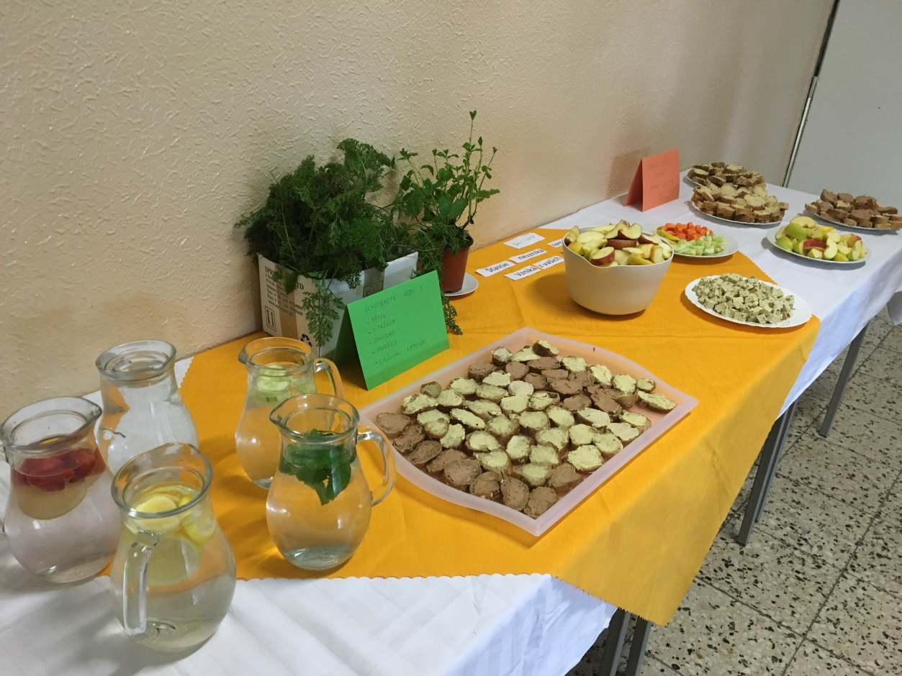

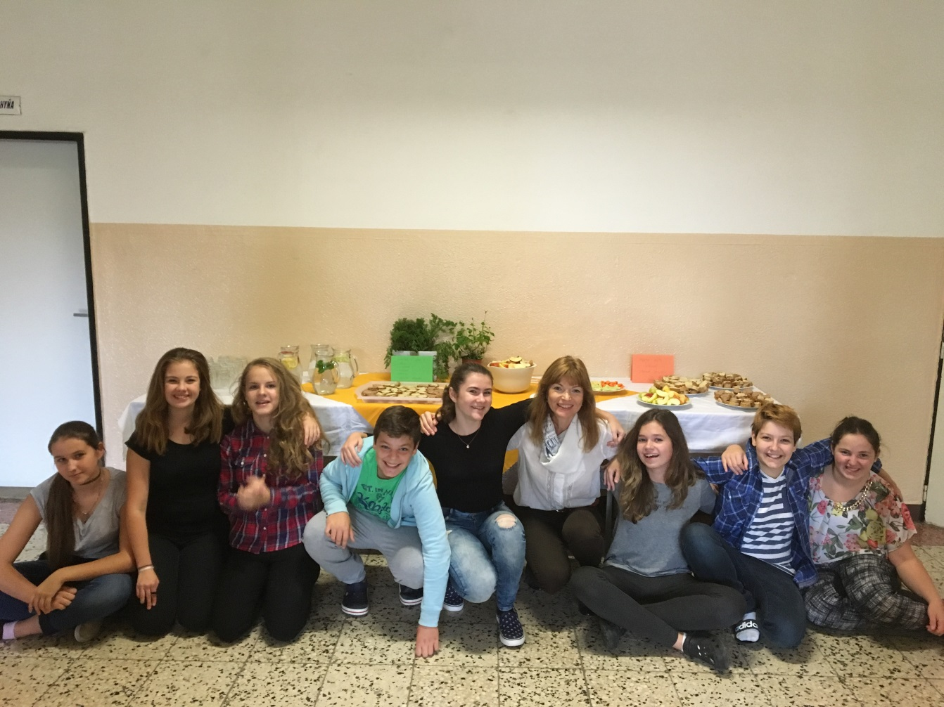

1.deň: ŽIJEME ZDRAVO
POHYB
Svaly a kĺby nám boli dané na hýbanie sa, nie na sedenie či ležanie. Keď sedíme či stojíme, nehýbu sa naše vnútorné orgány. Najdôležitejším faktorom na prežitie hneď po vzduchu, vode, soli a jedle je cvičenie.
Človek, ktorý sa hýbe je stále pozitívne naladený. Máme chodiť vzpriamený, pretože všetko je pred nami a hore, nie na chodníku.
Mali by sme vedieť, že:
- cvičenie znižuje hladinu cukru v krvi aj pri cukrovke a znižuje tak potrebu inzulínu, či liekov
-cvičenie núti pečeň k produkcii cukru z tuku, ktorý je v pečeni uložený a tiež z tuku, ktorý cirkuluje v krvi
-cvičenie zvyšuje mobilitu všetkých kĺbov v tele, pohybom kĺbu sa okolo neho vytvára vákuum, ktoré následne do seba vťahuje vodu a táto umožňuje hladké a bezbolestné pohyby
-cvičenie výrazne zosilňuje štruktúru kosti a výrazne tak pomáha pri prevencii voči osteoporóze
-cvičenie tiež zvyšuje tvorbu endorfínov, ktoré prirodzenou cestou vytvárajú pocit pohody a šťastia.

Aké sú najlepšie formy cvičenia?
Najlepšia je rýchla chôdza, poklus a beh na mäkkých povrchoch. Ďalšie vhodné cvičenia sú plávanie, lyžovanie, lezenie po skalách, tenis, cyklistika, tanec či aerobik. Cvičenie vonku je vhodnejšie, pokiaľ vonkajšie prostredie nie je nadmerne znečistené.
Čo vám vyhovuje najlepšie? Aký pohyb zaradíte do svojho týždenného programu? Porozmýšľajte nad tým a rozhodnite sa urobiť zmenu.
Tipy na aktivity:
1. Na papier napíšte nejaký pekný citát, napr. „ Šťastie nevzniká samé od seba. Vzniká z vašich vlastných skutkov“ Dalai Lama. Tento nastrihajte na slová. Slová vložte do obálok. Obálky poschovávajte na školskom dvore. Deti rozdeľte do skupín. Musia nájsť všetky obálky. Prinesú ich na vopred dohodnuté miesto a spoločne poskladajú citát.
2. V prípade zlého počasie im môžete v telocvični prichystať prekážkovú dráhu, rozdeliť ich do družstiev a zasúťažiť si. Deti vždy ocenia niečo netradičné a zábavné.
3. Ak máte príležitosť zahrajte si florbal, je to veľmi moderná a obľúbená hra.
4. Každý deň by sme mali prejsť minimálne 5000 krokov, aby sme boli zdraví. Stiahnite si aplikáciu Steps+ alebo Steps Pedometer a zistite koľko krokov za deň urobíte.

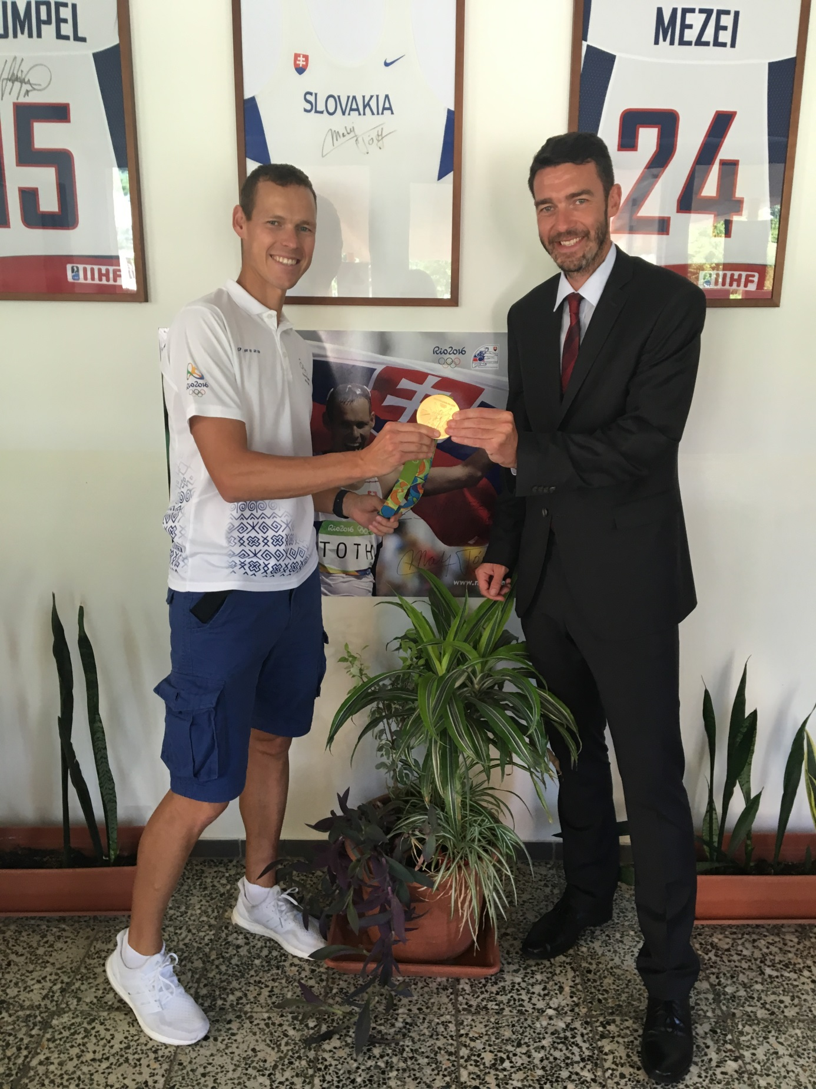
Naši bývalí žiaci: olympijský víťaz v chôdzi na 50km Matej Tóth a jeho tréner Matej Spišiak

